

Červen 2020



Vážení spoluobčané,
ani v době nouzového stavu, vzhledem k epidemii koronaviru, se život v naší obci nezastavil a pokračujeme v naplánovaných akcích. Dokončujeme zasíťování lokality pro 18 rodinných domů. Za přispění dotace 127.000 Kč z Kraje Vysočina jsme vybudovali zpevněný podklad pro budoucí komunikaci, aby se zde mohla pohybovat stavební technika. V současné době firma ČEZ Distribuce a.s., buduje elektrické rozvody k jednotlivým parcelám. Na stavebním úřadě máme k odsouhlasení upravený geometrický plán lokality. Po souhlasu úřadu s dělením pozemků musí být ještě tento zapsán do katastru nemovitostí. Během června proběhly také z důvodu epidemie odložené kolaudace plynovodu, vodovodu, veřejného osvětlení a čekáme na závěr kolaudace splaškové kanalizace.
Ve škole bylo 21.4.2020 předáno staveniště firmě START Zelený s.r.o., Široká 376, Brtnice a započala výstavba patrového spojovacího objektu, který propojí školu, jídelnu a tělocvičnu. Současně zde bude vstup do školy, šatny, odborné učebny a odpovídající zázemí. Zvětšen bude také prostor jídelny. Celý objekt, včetně stávajících budov, bude bezbariérový. Na akci jsme získali dotaci 27.000.000 Kč z Ministerstva pro místní rozvoj.
Také se podařilo získat 90 % dotaci ve výši 3.904.234 Kč na opravu havarijního stavu sociálního zařízení ve školní tělocvičně. Výběrové řízení vyhrála firma PWB stavby s.r.o., se sídlem Ocelkova 643/20, Praha a práce by měly proběhnout v době prázdnin.
Rovněž o prázdninách proběhne akce, v rámci níž budou opraveny staré dílny v suterénu školy a vybaveny novým zařízením, úpravy proběhnou i v jazykové učebně, vybavena novými notebooky bude počítačová učebna a nové spotřebiče získá i žákovská kuchyňka. Vše bude financováno 95% dotací z MAS Českomoravské pomezí ve výši 1.298.665 Kč.
Další akcí pro letošní rok bude oprava komunikace k vlakové zastávce v Petrkově. Zde nám pomůže s financováním dotace z Ministerstva pro místní rozvoj ve výši 965.075 Kč. Ve výběrovém řízení byla jako zhotovitel akce vybrána firma M-SILNICE a.s. Havlíčkův Brod. Dále Firma EUROTERA s.r.o., Ledeč nad Sázavou opraví část komunikace v Dobrohostově u areálu bývalého družstva.
Podrobněji se s realizovanými stavbami můžete seznámit ve Stavebním okénku.
Naše obec se opět prosadila v soutěži „Obec přátelská rodině“, kde jsme se umístili ve své kategorii na prvním místě a „Obec přátelská seniorům“, kde jsme získali druhé místo. Soutěž pořádá Ministerstvo práce a sociálních věcí a v obou

kategoriích jsme získali celkem dotaci ve výši 1.400.000 Kč, která bude použita na akce v rámci těchto dotačních titulů.
Na závěr bych rád poděkoval všem, kdo pomáhali se zvládnutím epidemie, ať již svou ohleduplností, dodržováním nařízeních vlády, šitím roušek, nebo pomocí sousedům. Doufám, že nejhorší máme již za sebou a čeká nás dlouho očekávané léto, doba prázdnin a dovolených, i když možná jen v rámci naší vlasti.
Tak hodně sluníčka, hezké prázdniny a krásné léto

Jiří Kunc, starosta

Usnesení č.10
z 10. veřejného zasedání Zastupitelstva obce Lípa,
které se konalo dne 4.6.2020 v budově Sokolovny v 19 ^{oo} hodin

Zastupitelstvo obce Lípa:
schvaluje:
- usnesení z minulého zasedání zastupitelstva
- program a ověřovatele zápisu a usnesení
- závěrečný účet obce Lípa za rok 2019, jehož součástí je výkaz Fin 2-12M. Zastupitelstvo schvaluje závěrečný účet obce Lípa za rok 2019 bez výhrad.
- účetní závěrku roku 2019 (rozvahu, výsledovku, přílohu) a rozhodlo o rozdělení výsledku hospodaření tak, že přebytek ve výši 3.483.246,51.- Kč, bude přeúčtován na výsledek hospodaření předcházejících účetních období (účet 432).
- nákup pozemků p.č. 353, 305/3, 180, 182/1, 203/2, 203/1, 214/2, 204/2, 307/17, 308/8 a 230 v katastrálním území Dobrohostov
- Smlouvu o zřízení služebnosti inženýrské sítě s Městem Jihlava, Masarykovo nám. 97/1, 586 01 Jihlava u akce „Jihlava, Pávov, rekonstrukce veřejného osvětlení“
- Smlouvu o zřízení věcného břemene – služebnosti č. IV-12-2018581/VB/1, Lípa, parcela 136/28, úprava vedení knn.
- žádost Základní školy a Mateřské školy Bohuslava Reynka, Lípa, o povolení výjimky z počtu dětí ve třídách mateřské školy pro školní rok 2019/2020, a to na počet 28 dětí ve třídě.
- žádost Základní školy a Mateřské školy Bohuslava Reynka, Lípa, o přerušení provozu mateřské školy v době hlavních prázdnin, a to od pondělí 13.7.2020 do pátku 14.8.2020.

- návrh Obce Lípa a ZŠ a MŠ Bohuslava Reynka na vyřazení dlouhodobého hmotného majetku z důvodu nefunkčnosti, zastaralosti a poškození.
- Dodatek č. 1 ke Smlouvě o užití, implementaci a provozní podpoře informačního systému HELIOS Fenix č. F-10-00182.
- Smlouvu o poskytování právních služeb s JUDr Kateřinou Petrželkovou, LL.M., advokátka, Hořelické nám. 1264, 252 19 Rudná, která bude zastupovat obec ve sporu s firmou RONELI SE.
- Deklaraci k podpoře udržitelného rozvoje prostřednictvím místní Agendy 21
- Akční plán zlepšování MA 21 Obce Lípa na rok 2020
- politikem MA 21 ing. Ondřeje Balouna a koordinátorkou MA 21 Martu Vencovskou
- Hodnotící zprávu MA 21 za rok 2019

bere na vědomí:
- zápis ze zasedání rady z 13.1.2020, 13.2.2020, 27.2.2020 a 4.3.2020.
- zprávu auditora o přezkoumání hospodaření obce Lípa za rok 2019
- průběh sporu s firmou RONELI SE
- příspěvky v diskuzi

Žádáme občany, aby udržovali pořádek u míst na tříděný odpad a ukládali sem jen to, co do příslušných kontejnerů patří - plasty, papír, sklo bílé a barevné a použitý potravinářský olej. Velkoobjemový odpad a bioodpad je možno uložit na čistírně odpadních vod v Lípě, nebezpečný odpad 2x ročně při mobilním svozu. Černý kontejner na komunální odpad v Dobrohostově je vyčleněn VÝHRADNĚ pro majitele chat. Naši občané mají na komunální odpad své nádoby.

Od 1.5.2020 se snižuje sazba DPH u vodného a stočného z 15% na 10%. Vodné včetně DPH bude nyní 17,60 Kč/m3
Stočné včetně DPH bude nyní 11,-- Kč/m3

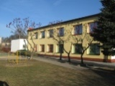
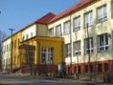
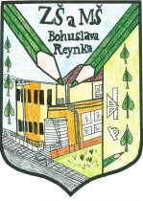
ZÁKLADNÍ ŠKOLA
A MATEŘSKÁ ŠKOLA BOHUSLAVA REYNKA,
LÍPA, PŘÍSPĚVKOVÁ ORGANIZACE

Letošní jaro přineslo jedno z nejpodivnějších období v historii školy. Mimořádná opatření nařízená v souvislosti s nákazou zcela změnila způsob vzdělávání na dlouhé období. Učitelé, děti i rodiče si chvilkami sáhli na dno svých sil, než si vytvořili systém. Z našeho pohledu to naprostá většina zúčastněných zvládla a patří jim za to obdiv a velké poděkování.

S každým problémem je třeba se vypořádat a s optimismem jít dál. My jdeme a těšíme se na nový školní rok. Bude náročný. Většina z vás už zaznamenala, co se to děje v areálu naší školy. I když to zatím vypadá spíše jako válečná zóna, my si už teď - především díky zřizovateli - představujeme nové třídy, šatny, velké relaxační zóny pro školní družinu a nový bezpečný vstup do školy. Prostě, máme se na co těšit.

Zprávičky z naší školičky přinášejí Medvídci, Myšičky, Sovičky a Žabičky
Máme tu červen, s ním blížící se konec školního roku a závěrečné hodnocení. Koronavirová epidemie nám narušila naše plány, zamíchala s našimi životy a vše jsme musely přizpůsobit této situaci. Z důvodu šířící se epidemie byla naše mateřská škola po domluvě se zřizovatelem od 23. března uzavřena.

V době uzavření mateřské školy jsme se kvůli nedostatku roušek zapojily do jejich šití pro naše spoluobčany. Tato práce probíhala v dopoledních hodinách v prostorách mateřské školy.

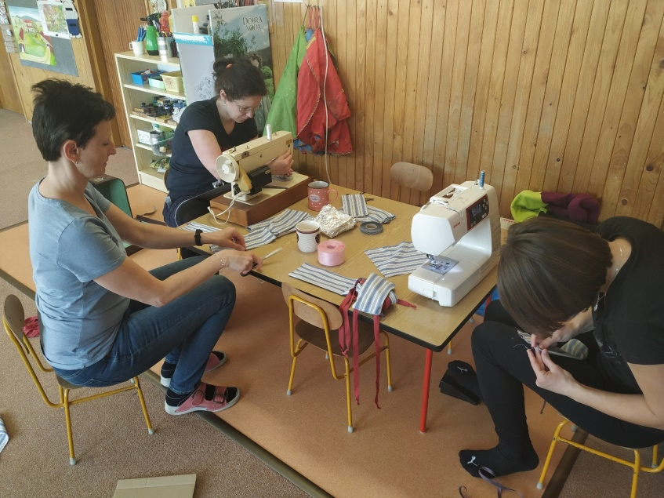

Také se v průběhu měsíce dubna konala inventarizace knih dětské a učitelské knihovny. Abychom rodičům pomohly při vymýšlení programu pro děti, zasílaly jsme jim náměty pro práci – omalovánky, pracovní listy, puzzle, pexesa, náměty a nápady na vyrábění, odkazy na dětské písničky, obrázkové čtení a pohádky.
V rámci home office (práce z domova) jsme vyráběly dárky pro děti k různým příležitostem, probíhalo samostudium učitelek formou četby odborné literatury, zdokonalování se ve hře na hudební nástroje a vyhledávání námětů, nápadů a inspirací pro práci s dětmi.
V rámci prevence proti koronaviru jsme dezinfikovaly třídy, šatny, umývárny a další společné prostory. Ze tříd jsme odstranily všechny předměty, které nelze omývat, a připravily jsme prostory pro znovuotevření mateřské školy.

Zápis dětí do mateřské školy
se uskutečnil 4. – 5. května, bohužel jinak, než jsme byli zvyklí. Zápis probíhal v budově základní školy za přísných hygienických pravidel. Veškeré potřebné formuláře byly umístěny na internetové stránky naší školy. Vyplněné je rodiče odevzdali v tyto dny ke kontrole.
V době zápisu bylo vyplněno 37 žádostí o přijetí dítěte do naší mateřské školy. Přijaté byly děti dle kritérií přijímání do mateřské školy, ale vzhledem naplnění kapacity MŠ jsme nemohli všechny uspokojit. Celkem jsme přijali 27 dětí.
Díky projektu Šablony II u nás celý rok ve třídě Medvídků (nejmladší děti) pracovala školní asistentka, která nám moc pomohla v naší práci s dětmi, další školní asistentka poskytovala nepedagogickou podporu dětí v předškolním vzdělávání. V rámci tohoto
projektu jsme naplánovali i společné setkání s rodiči předškolních dětí na téma - Školní zralost a školní připravenost.
Od 25. května je opět mateřská škola v provozu, byť v částečně omezeném.
Po znovuotevření se její provoz řídí dodržováním epidemiologických opatření a doporučení ministerstva. S dětmi pracujeme ve třech třídách a nejvíce času, pokud nám to počasí dovolí, trávíme venku.

Rozloučení s předškoláky,
kteří půjdou po prázdninách do první třídy, proběhne jiným způsobem, než jsme byli zvyklí. V červnu se s nimi jednotlivě rozloučíme a předáme jim jejich celoroční práce a připravené dárečky. Ani o tablo, na které se tak těšili, nepřijdou. Připravíme ho z jejich fotografií a vystavíme opět v okně akciové společnosti ZAS Lípa.
Našim školáčkům přejeme, aby nová etapa jejich života byla plná úspěchů a splněných přání a v září radostné vykročení do první třídy a hodně úspěchů ve škole.

Provoz mateřské školy bude omezen od 13. 7. do 14. 8. Opět nastoupíme v pondělí 17. 8. 2020.

Děkuji všem za spolupráci během celého školního roku, přeji hlavně pevné zdraví a plno krásných zážitků z celého letního období.
za mateřskou školu Miroslava Krpálková

Základní škola „ za časů korony“
Na jarní prázdniny jsme odcházeli natěšení, že si od školy trochu oddychneme, a za týden se vrátíme odpočinutí zpět do školních lavic. Asi nikdo v tu chvíli neočekával, že odluka od školy bude trvat bezmála tři měsíce. Vzhledem k celorepublikovému uzavření škol začala i na naší škole probíhat distanční výuka. Výjimečná situace, která zastihla nepřipravené všechny zúčastněné – učitele, žáky i rodiče, nás přinutila poznávat a používat prostředky, které jsme až do této doby využívali pouze okrajově nebo vůbec. Naštěstí se ukázalo, že kde je dobrá vůle, jde všechno. Po počátečním ladění not si každý vyučující se svými dětmi a jejich rodiči vytvořil systém, díky kterému se nám dařilo toto období překonat. Většina rodičů se tohoto nelehkého úkolu ujala s maximální zodpovědností, a ačkoliv to rozhodně nebylo jednoduché, uvědomovali si, že to dělají pro své děti. Spolupráce mezi rodinou a školou, kterou považujeme za velmi podstatnou i při běžné výuce, se nyní stala naprosto zásadním předpokladem ke smysluplnému průběhu výuky.

Těžko může výuka na dálku nahradit výuku klasickou, ale řadu zkušeností určitě využijeme i po návratu do normálu. Jak se říká – všechno zlé je pro něco dobré. Nám kantorům se podařilo své žáky poznat ze zcela jiné stránky, děti možná přišly na to, že učení ve společnosti kamarádů je o poznání lepší než doma u počítače, a rodiče třeba docení učitelskou profesi. A všichni si určitě z této doby odneseme do dalších dnů vědomí, že i věci zdánlivě samozřejmé se mohou stát vzácnými.

A co nám přináší postupné rozvolňování zavedených opatření?
Od 11. 5. je škola otevřena pro žáky 9. třídy. Třikrát v týdnu se věnují, pod vedením pí učitelek Pavlíny Růžičkové a Marie Vomelové, přípravě na přijímací zkoušky z matematiky a českého jazyka.
Od 25. 5. došlo k otevření škol pro dobrovolnou školní docházku žáků 1. stupně. K tomuto datu se přihlásilo 61 žáků, které jsme, vzhledem k nařízeným hygienickým opatřením, byli nuceni rozdělit do pěti skupin. Ve dvou skupinách jsou žáci, kteří odcházejí ze školy v odpoledních hodinách, zbývající tři skupiny navštěvují žáci odcházející po obědě. Abychom eliminovali setkávání žáků, rozmístili jsme žáky do tří budov. Dvě skupiny obývají hlavní budovu, dvě budovu tělocvičny a jedna skupina je v mateřské škole. Také čas přestávek bylo nutné v jednotlivých odděleních přesunout, aby se děti nepotkávaly. Během práce na děti dohlížejí pedagogové. Jsou jim nápomocni při plnění úkolů, které pro ně i nadále chystají jejich vyučující. Ti současně pokračují v distanční výuce žáků, kteří zůstávají doma.
Od 8. 6. je škola otevřena také pro žáky 2. stupně - z kapacitních důvodů v odlišném režimu, než pro stupeň první. Žákům jsou umožněny konzultace z hlavních předmětů – především matematiky, českého jazyka a cizích jazyků. Pro každý ročník je vyhrazeno jedno dopoledne v týdnu. I v jejich případě se jedná o dobrovolnou záležitost.
Ačkoliv je toto období výjimečné, jeho zhodnocení v podobě vysvědčení nás nemine ani tento rok. Zohledníme v něm částečně prospěch, kterého děti dosáhly v 1. pololetí, známky z období do jarních prázdnin a v neposlední řadě přístup k plnění školních povinností při výuce na dálku.
Pevně doufáme, že situace umožní třídním učitelům, aby se se všemi svými žáky setkali alespoň poslední školní den a vysvědčení jim mohli předat osobně. A svorně se těšíme na září, kdy se snad všichni zase společně setkáme.
napsala Mgr. Jaroslava Kandrová

Zápis do 1. třídy
proběhl ve čtvrtek 2. 4. 2020. K zápisu se tentokrát nedostavily děti z Lípy a okolí, ale pouze jeden z jejich rodičů, v roušce, s formuláři a s povzdechem. Je

obrovská škoda, že jsme naše budoucí prvňáčky nemohli provést školou, popovídat si s nimi a předat jim nachystané dárky.
Všechno se jim pokusíme nahradit v září školního roku 2020/2021, kdy společně s panem místostarostou přivítáme v naší škole 29 nových šikovných prvňáčků.

Přijímací řízení na střední školy
Blíží se konec školního roku a pro žáky devátého ročníku ukončení základního vzdělávání. Zatímco v minulých letech měli deváťáci a zájemci o studium na víceletých gymnáziích v červnu již dávno jasnou představu o tom, kde budou po prázdninách pokračovat ve svém dalším studiu, letos teprve skládají přijímací zkoušky. Vzhledem k pandemii byl termín přijímacích zkoušek na čtyřleté maturitní obory stanoven na 8. června 2020 a na víceletá gymnázia na 9. června 2020.
Díky rozhodnutí vlády ČR o uzavření škol měli žáci přípravu na přijímací zkoušky ztíženou. Ještě před uzavřením škol využila řada budoucích studentů možnosti účastnit se přípravných kurzů a „přijímaček nanečisto“, které nabízely některé střední školy. Po uzavření škol se uskutečňovala příprava formou distančního studia. Od 11. května 2020 dostali žáci devátého ročníku možnost opět se připravovat na přijímací zkoušky ve škole. I když bylo nutné splnit stanovené podmínky, většina žáků tuto možnost přivítala. Vzhledem k červnovým termínům přijímacích zkoušek budete s výsledky přijímacího řízení seznámeni až v příštím čísle Lipských listů.
Poslední čtyři měsíce probíhá výuka ve školách naprosto netradičně a také ukončení letošního školního roku se bude lišit od let minulých. Vzhledem k současné situaci slavnostní rozloučení s žáky 9. ročníku proběhne až 19. září 2020.
zapsala Mgr. Božena Kučerová

Na závěr připojujeme několik informací na prázdniny, pro školní rok 2020/2021, poděkování a pozvánku.
- Provoz školní družiny je na základě pokynů MŠMT omezen. Pokud nedojde v průběhu hlavních prázdnin k nepříznivému obratu v šíření nákazy, bude školní družina při dostatečném zájmu v provozu od 24. 8. do 31. 8. 2020. Předposlední týden v srpnu lze využít příměstského tábora.
- Orientační nabídka zájmových kroužků pro školní rok 2020/2021 včetně přibližného časového harmonogramu bude zveřejněna v průběhu prázdnin na webových stránkách školy tak, abyste mohli s předstihem řešit mimoškolní aktivity svých dětí
- Výše úplaty za vzdělávání v mateřské škole a za zájmové vzdělávání ve školní družině včetně kroužků (kromě finančních nákladů za materiál, např. pro keramiku) na školní rok 2020/2021 budou do konce června také zveřejněny na webových stránkách školy.
- Rozmístění tříd ZŠ od září 2020/2021 (částečně provizorní vzhledem k stavebním pracím) bude následující: 1. třída – budova MŠ, 2. a 4. třída – budova tělocvičny, 3., 5 A, 5 B. třída a třídy 2. stupně – hlavní budova

Velké poděkování patří dětem, žákům, pedagogům a provozním zaměstnancům za zvládnutí náročné práce spojené s mimořádnými opatřeními.
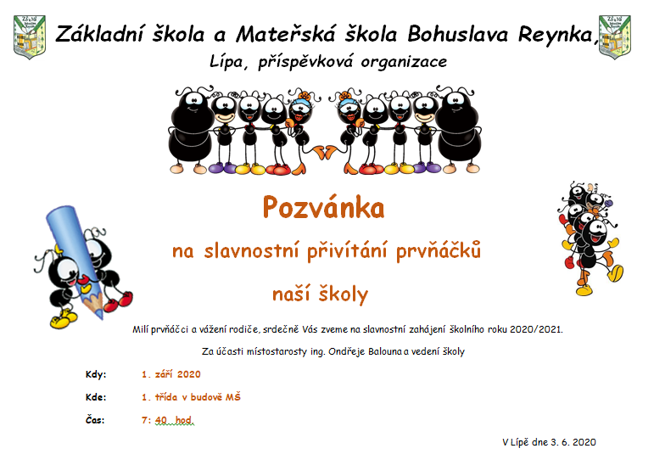
Příjemně strávené letní měsíce, odpočinkové a bezpečné prázdniny vám i vašim dětem přejí
za Základní školu a Mateřskou školu Bohuslava Reynka, Lípa, příspěvkovou organizaci
Mgr. Věra Lacinová Vítková, ředitelka školy, a všichni zaměstnanci školy, na shledanou 1. 9. 2020.
STAVEBNÍ OKÉNKO OBCE

ZŠ Lípa – ZŠ LÍPA- ZVYŠOVÁNÍ KVALITY VZDĚLÁVÁNÍ
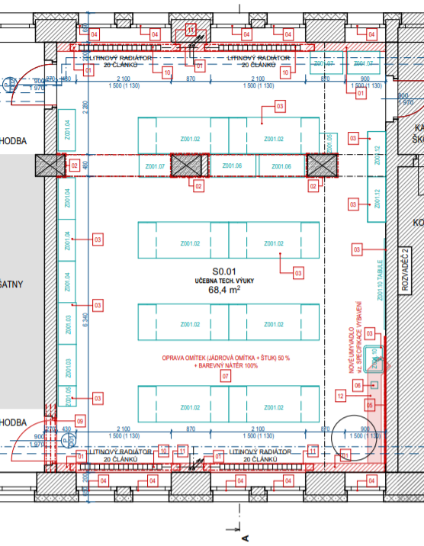
Získaná dotace na rekonstrukci suterénních prostorů základní školy, kde nyní probíhá technická výuka žáků, zajistí kompletní nové vybavení jako třeba: pracovní ponky, skříně, svěráky, ochranné brýle, ochranné rukavice, paličku, kladivo, pilník, rašple, pila čepovka, pila děrovka, měřítko ocelové, pokosník 300x80 mm, úhelník ALU, vrtačka ruční kolovrátek, kleště kombinované, kleště štípací, dláto hraněné, vodováha 2 libely, sponkovací pistole, klíče ploché sada 12 ks, klíče očkové sada 12 ks , důlčik, ruční nůžky na plech, pásmo ocelové, svěrka stopařská, přímočará pila, vibrační bruska, elektrický hoblík, úhlová bruska aj. Taktéž bude nově stavebně upraven daný prostor, budou provedena akustická opatření a nové rozvody ing. sítí (elektro, voda, kanalizace). Taktéž bude v rámci akce vybavena kuchyňka a učebna jazyků. Vše by mělo proběhnout v rámci času prázdnin.
ZŠ Lípa – rekonstrukce sociálního zázemí a šaten v objektu „tělocvična“
DOSTALI JSME DOTACI I NA TYTO STAVEBNÍ PRÁCE!!! Díky přípravě a dobré práci zastupitelů byla připravena i tato stavební akce, a tak jsme ji mohli zařadit k žádostem o dotaci. Tedy budeme se moci radovat po prázdninách z nově rekonstruovaného zázemí tělocvičny!
ZTV 18 RD Lípa
Proč nejsou ještě rozdány stavební parcely do rukou nových majitelů? Vzhledem k požadované úpravě geometrického plánu nabralo předání parcel zpoždění. Bylo třeba nový geometrický plán, ověřit ho a zažádat o souhlas SU v HB. Dále se řeší věcná břemena na některé pozemky. Jakmile budou pozemky připraveny k prodeji, budeme stavebníky ihned informovat. Nyní je již zkolaudováno: plynovod, VO, vodovod, a splašková kanalizace. Zastupitelstvo se rozhodlo reklamovat práce pro ing. sítě – elektroinstalaci, kterou prováděla pro ČEZ najatá firma, která, ne zcela dle našich představ, odevzdávala svoji práci v požadované kvalitě. Při reklamačním řízení jsou veškeré naše požadavky na opravy provedeny.
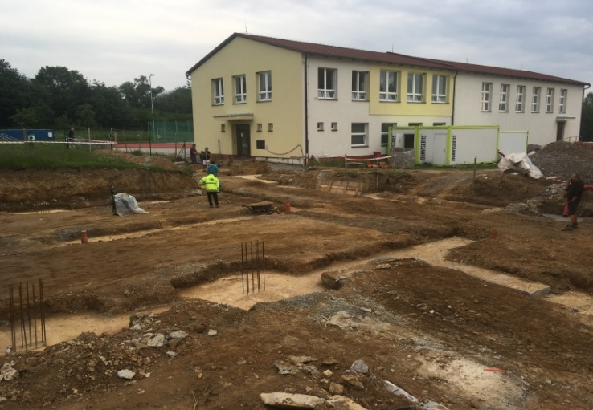
ZŠ – Spojovací krčky
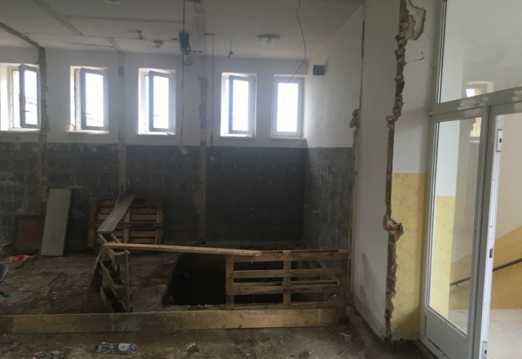
Jsou provedeny veškeré demoliční práce. Probíhá realizace základových pasů a patek, rozvodů kanalizace a ostatních ing. Sítí. Dochází k přeložkám vnitroareálové kanalizace tak, aby byla jednoduše kontrolovatelná a čistitelná. Navíc také dochází k ochraně vedení teplovodu, který bohužel v daném prostoru neměl vůbec být … Požadavkem investora (obce) je zrealizování rekonstrukce sociálního zázemí v jídelně a příprava výtahové šachty do konce velkých prázdnin tak, aby tyto prostory mohli být

případně předčasně užívány. Práce díky nepříznivému počasí zatím neprobíhají dle naplánovaného harmonogramu. (Foto 1 – stav základů, Foto 2 - stav sociálního zázemí v jídelně.)
Zámek v Petrkově
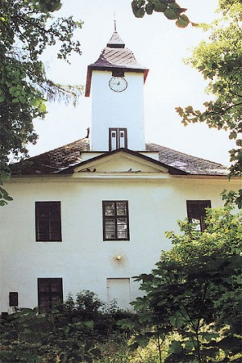
Zastupitelstvo obce se zabývalo i prodejem zámku v Petrkově. Zjistili jsme, že samotná obec není schopna tuto nemovitost koupit, opravit a do budoucna provozovat. Zástupci obce byli pozváni na prohlídku nemovitosti v rámci prohlídek, které připravila realitní kancelář zabývající se prodejem. Pan starosta sepsal dopis na Kraj Vysočina, kde požádal o pomoc. Kraj Vysočina je o celé záležitosti podrobně informován, ve věci prodeje byl přednostně osloven. Viz vlastní vyjádření: Od samého počátku jsme však přesvědčeni, že vzhledem k významu, charakteru objektu a zejména vzhledem k nabízejícím se záměrům budoucího využití je nutné přizvání a zapojení více zainteresovaných subjektů. Kraj Vysočina nemůže být v této záležitosti jediným aktérem. Osobně jsem v této záležitosti jednal s ministrem kultury. Ministerstvo kultury o objekt petrkovského zámečku projevilo zájem. Z informací, které máme aktuálně k dispozici, zájem trvá. S žádostí o podporu a získání finančních prostředků na zakoupení zámečku v Petrkově se ministerstvo kultury obrátilo i na předsedu vlády a ministryni financí. Plně podporuji a sdílím společný zájem na zachování místa spojeného s jednou z nejvýznamnějších osobností Kraje Vysočina, básníka, grafika a překladatele Bohuslava Reynka, spolu s ním i odkazu jeho ženy Suzanne Renaud, francouzské básnířky a překladatelky, a jejich synů, Daniela a Jiřího Reynkových. (podepsán MUDr. Jiří Běhounek). Tak je otázkou jak vše dopadne, a kdo bude na konci nový petrkovský soused …?


Michal Topolovský
Z ČINNOSTI SDH LÍPA
Uplynulé měsíce byly pro někoho náročnější, pro další zase dobou odpočinku. Nám bohužel situace, kterou nikdo nepředpokládal, způsobila zrušení všech akcí, které běžně pořádáme pro veřejnost naší obce i pro děti. Ale vše má své zápory i klady. O to víc se teď těšíme na akce, které nás čekají. Na každotýdenní schůzky s dětmi nám zbývá jen měsíc, ale plánujeme s nimi alespoň jednu noc pod stanem a chceme znovu uspořádat akci „VODNÍ SKLUZAVKA“.
V uplynulé době měli Lipští hasiči dva výjezdy, a to k požáru osobního vozu v Lípě a k požáru komínu v Dolíku.
Po uvolnění opatření jsme vyčistili příkopy kolem silnice do Okrouhličky, 12. 6. proběhl sběr železného šrotu.
Na konci srpna pomůžeme s organizací akcí - Vyšlápni si s rodinou a Pohádková cesta, pro děti uspořádáme Stezku odvahy a zorganizujeme výlet pro rodiny s dětmi do Kovářova. V září nás čeká vysvěcení sochy svatého Floriána a pořádání každoroční hasičské soutěže O pohár starosty obce.

STEZKA ODVAHY
22. 8. 2020 u rybníka Kochaňák od 18:00 hodin
- stezka se strašidly, občerstvení

VYSVĚCENÍ SOCHY SV. FLORIÁNA
5. 9. 2020 u hasičské zbrojnice SDH Lípa (čas bude upřesněn)
- občerstvení zajištěno

SOUTĚŽ O POHÁR STAROSTY OBCE LÍPA V POŽÁRNÍM ÚTOKU
12. 9. 2020 hasičské hřiště u ZŠ a MŠ B. Reynka v Lípě
od 11:00 hodin

Za SDH Lípa Ivana Výborná, Lucie Edrová a Miroslav Prchal
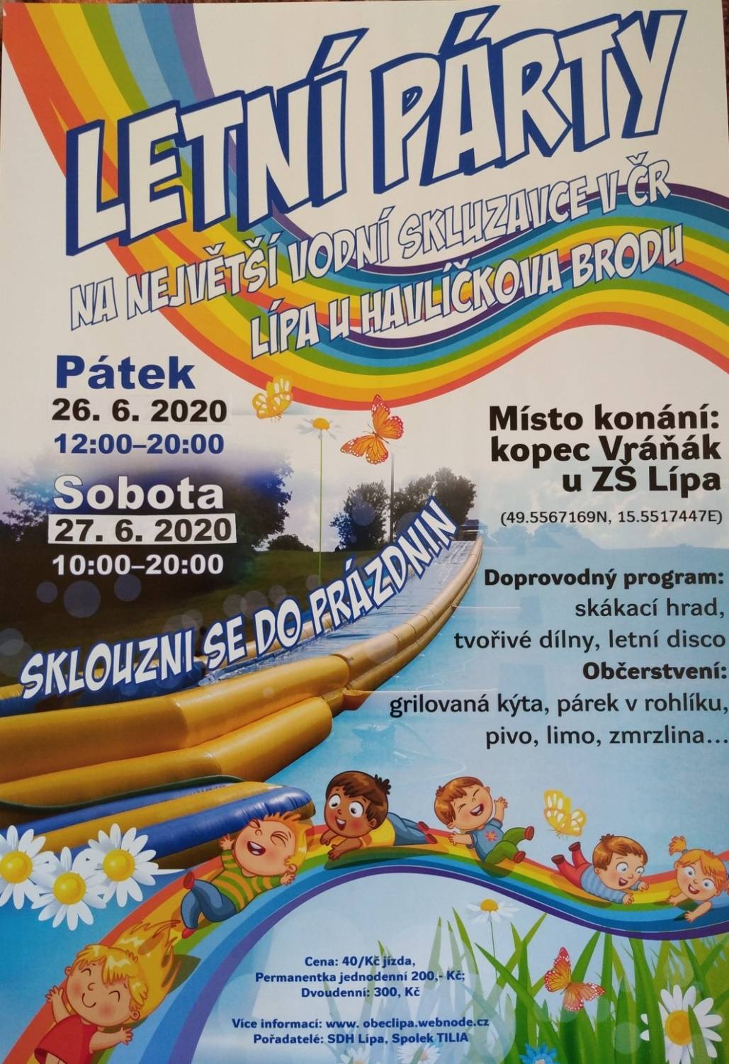
ZPRÁVY Z OCHOTNICKÉHO SPOLKU L.O.S.
DIVADLO ŽIJE!
Členové Lipského ochotnického spolku už spolu zase vesele zkouší, a vy se tak můžete těšit na podzim na posunuté termíny nového představení komedie MANŽEL NAPŮL. Premiéra proběhne 3.10. v 18:00 hodin, další plánované představení je 18.10. v 17:00 hodin. Už nyní je možné rezervovat si svá místa. Na první představení (3.10.) zbývá jen několik posledních míst k sezení, na druhé je zatím ještě míst dostatek, s rezervacemi ale raději neváhejte! Místa rezervujte na čísle: 777 588 395 u režisérky Moniky Nevolové nebo u ostatních členů souboru. Moc se na své věrné diváky zase těšíme! L.O.S.





Milí čtenáři Lipských listů,
ani během uplynulého náročného „koronavirového období“, kdy byly pozastaveny veškeré volnočasové aktivity, Tiliánek nezahálel.
Díky obyvatelům, ať už z Lípy, Dobrohostova, Petrkova či Chválkova, kteří se zapojili do akce „Šijeme roušky“, se podařila uspořádat sbírka materiálu na výrobu látkových roušek. Ve velmi krátké době jich pak bylo našito a ve spolupráci s obecním úřadem nabídnuto a rozneseno do domácností více jak 120 kusů. Poděkování patří těm, kdož se jakýmkoliv způsobem „rouškové“ akce zúčastnili.
V této době také v centru fungovala sociálně právní a finanční on–line poradna, na kterou se obyvatelé obraceli se svými problémy. Tato poradna je otevřena i nadále, kontakt na ni je k dispozici na webových stránkách https://rctilianek.webnode.cz/.
V dubnu pak proběhla výtvarná soutěž pro děti na téma Jaro. Sešly se krásné výtvory, které byly odměněny zážitkovým poukazem k projížďce na koni.
V červnu v souvislosti s uvolňováním vládních nařízení se volnočasové aktivity, především venkovní a individuální, pomalu ale jistě znovu otevřely. Do konce školního roku nás ještě čeká loutkové divadelní představení s malým doprovodným programem a o prázdninách pak dvoudenní klubík na téma Člověk a příroda.
Děkujeme za přízeň a přejeme krásné, po zásluze klidné a pohodové léto a v novém školním roce se, pevně věříme, těšíme na viděnou!
Za Rodinné centrum Tiliánek
Lucie Hanauerová a Miroslava Šeredová


ZPRÁVY Z PETRKOVA

Doba, kterou jsme prošli, nám možná ukázala, kde máme silné a slabé stránky. Také nám ukázala, že lidé se typově prostě v čase nemění. Děkuju za dobrou náladu, kterou jste šířili, i když mnoho radostí nás podle zákona potkat nemohlo. Minuly nás akce, na které jsme se všichni moc těšili a připravovali je – třeba masopustní rej. Musím ale uznat, že termín, který byl na tuto akci vybrán, byl famózní. Tak krásná sobota již dlouho nebyla…
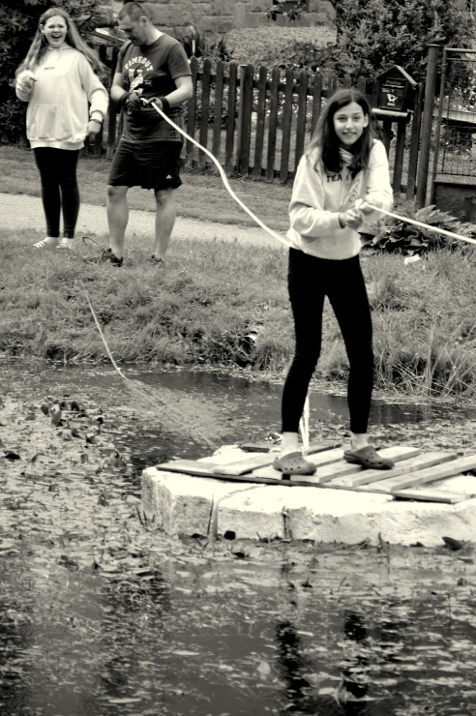
●●● 30. května 2020 – DEN DĚTÍ. První společná akce, kde jsme se mohli sejít společně. Mnoho nových atrakcí proběhla zhruba 40-ka dětí s nadšením. Jízda na koni, střílení puškou a prakem, zapal svíčky jednou sirkou, anglické šipky, párek v rohlíku, pamatovák, kreslení nohou, skákání v pytli, kreslení na obličej, chůze s vodou na hlavě, chůze s míčkem na pálce, stref se do vajíčkovače, balonky s heliem, sportovní aktivity na žíněnce, a nová famózní disciplína – přejeď na voru rybník nad kapličkou. Tak tady mělo spoustu dětí malou dušičku, ale zvládli tuto disciplínu ve zcela suchém oblečení i několikrát za sebou v úctyhodném čase…. Mohli jsme se pohybovat svobodně již bez roušek a jen toto bylo moc prima. Každoroční poděkování Marcele Topolovské za energii!
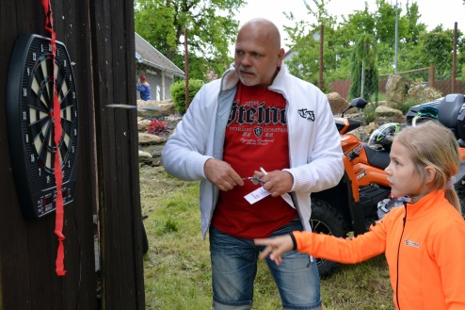
●●● NOVÁ NÁSTĚNKA SDH, je instalována u schodů, při vstupu do objektu. Kdo má chuť presentovat nápady, akce - má možnost. Klíče u MT.
●●● NOVÉ SCHODIŠTĚ NA PŮDU V HASIČÁRNĚ - provedeny jsou nové stahovací hliníkové schody. Nosnost 125 kg. Tak doufám, že nám ulehčí práci ….
Michal Topolovský
ZPRÁVY Z DOBROHOSTOVA

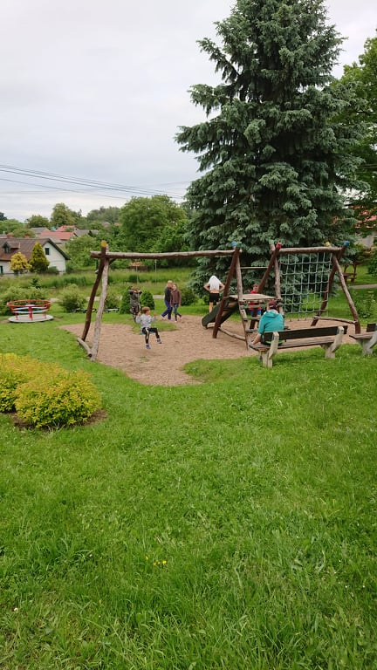
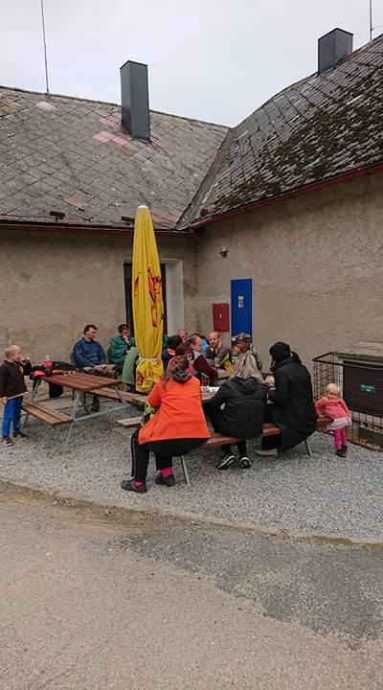
Karanténa, koronavirus, COVID-19, nouzový stav, koronavirová krize, epidemie nebo pandemie. Tato slova byla v předchozích měsících mnohokrát skloňována. I u nás v Dobrohostově tomu nebylo jinak. Prakticky ze dne na den se absolutně zastavil život v naší malebné milující vísce. Všichni se drželi doma, nosili roušky a řídili se pravidly, která určil stát. Mnozí se báli a čekali, co se bude dít. Naštěstí absolutní zákazy netrvaly tak dlouho, aby vymizela přátelství v této vesnici, a jakmile bylo povoleno shlukování alespoň pár lidí, grilovačky, tancovačky, oslavičky v komorním duchu opět propukly v naší vísce.
.
Jediná akce, která proběhla poslední víkend v dubnu, byl úklid škarp. Dvě skupiny žen se vydaly na Chválkov i Lípu, aby vysbíraly odpadky, kterých se někteří obyvatelé potřebují okamžitě zbavit. Letos se k ženám připojila i mladší děvčata, která měla za úkol okouknout situaci, aby popřípadě příští rok mohla nahradit starší generaci žen. Uklidilo se i pod přístřeškem u kontejnerů, ale během pár dní byl nepořádek stejný. Zastupitelé jsou již informováni o této situaci a máme přislíbeno zlepšení.

Jak je psáno výše, naše vesnice je zvyklá pořádat různé akce. Z důvodu nouzového stavu a situace, která vznikla neprodleně po něm, jsme museli zrušit zabijačkové hody, velikonoční tvoření, pálení čarodějnic i dětský den. Tyto akce chybí pořadatelům, organizátorům i lidem, kteří se těchto akcí účastní.
V současné době jsme nažhaveni a lačni různé akcičky opět pořádat. Asi úplně první bude tradiční dobrohostovská pouť u Svaté Anny. Je důležité, jak bude pokračovat rozvolňování současného stavu. Záleží na hygienických podmínkách, které budou požadovány, rozestupech účastníků a na dalších mnoha faktorech. Pokud bude situace optimální, jsme schopni zajistit řádný chod celé akce a během pár dnů, všechno připravit a dohnat k dokonalosti, jak jsme zvyklí. Letos by se mohlo jednat o poslední ročník tradiční pouti, která proběhne v lese. Nad kapličkou se tyčí už jen pár stromů. Pokud by i tyto stromy pokáceli, máme připraveno náhradní řešení, tudíž pro všechny účastníky bude standard zachován. Vážení spoluobčané, kůrovec nás nezastaví, ale koronavirus by mohl. Momentálně počítáme s variantou, že se pouť konat bude. Doufáme, že vše proběhne podle plánu. V každém případě vás budeme informovat prostřednictvím SMS. My se moc těšíme a doufáme, že dorazíte v hojném počtu jako každý rok.
Za SDH Dobrohostov vám přeji krásné prosluněné letní dny plné grilovaček, tancovaček a koupaček se svými nejbližšími.
Tomáš Krpálek

Předpouťová zábava
skupina Gallen
pátek 17.7.2020
od 20 h

Tradiční pouť u Svaté Anny
skupina Rebelka
neděle 19.7.2020

Poděkování

Pod záštitou obce Lípa probíhala od 20. února 2020 do 12. května 2020 veřejná sbírka na nákup hasičské stříkačky pro potřeby SDH Dobrohostov.
Veřejnou sbírkou bylo vybráno 128.000,-- Kč. Tento výtěžek byl připsán na účet SDH Dobrohostov 15. května 2020.
Všem, kteří neváhali a přispěli do veřejné sbírky velmi děkujeme.
Věřte, že jste všichni přispěli na dobrou věc a ku prospěchu obce Dobrohostov.
Zbytek peněž, který je třeba na nákup hasičské stříkačky tj. cca 50.000,-- Kč bude poskytnut z pokladny hasičského sboru.

Zde je seznam všech, kteří se veřejné sbírky zúčastnili /seznam je seřazen podle data poskytnutí peněžního příspěvku/.

p. Fikar Václav, Lípa čp. 86
p. Milichovský Karel, Dobrohostov
Manželé Boudovi, Lípa čp. 162
p. Svoboda Jaroslav, Dobrohostov
Manželé Jiří a Anna Krpálkovi, Dobrohostov
p. Vencovský Jaroslav, Chvalkov
Manželé Ježkovi, Herálec
Manželé Šeredovi, Dobrohostov
Manželé Průžovi, Dobrohostov
p. Rosecký Karel, Dobrohostov
p. Caska Petr, Dobrohostov

p. Caska Zdeněk, Dobrohostov
Manželé Němcovi, Dobrohostov
Manželé Vaňkátovi, Lípa čp. 111
p. Pfeifer František, Dobrohostov
neznámý dárce
p. Krupauer David, Dobrohostov
pí Švecová Jaroslava, Dobrohostov
p. Rosecký Stanislav, Dobrohostov
pí Hánělová Věra s přítelem, Lípa
Manželé Výbornovi, Lípa 187
p. Dočkal Václav, Lípa
Manželé Křesťanovi, Dobrohostov
Manželé Součkovi Václav a Jana, Lípa čp. 149
Manželé Novákovi, Dobrohostov
Manželé Dubských, Dobrohostov
p. Vidičan Tomáš, Dobrohostov
Manželé Tomáš a Romana Krpálkovi, Dobrohostov
Manželé Svobodovi, Dobrohostov čp. 45
Manželé Mertovi, Dobrohostov
Manželé Korefovi, Lípa
Manželé Strakovi, Dobrohostov
p. Milichovský Jakub, Dobrohostov

p. Klinčúch Jiří, Havlíčkův Brod
p. Eis Josef, Dobrohostov
pí Výborná Dana, Havlíčkův Brod
sl. Krupauerová Lucie, Dobrohostov
p. Milichovský Petr, Dobrohostov
p. Milichovský Pavel, Dobrohostov
p. Nejedlý Ondřej, Chyška
podnikatelské subjekty:
Firma Baloun Lukáš, Lípa
Firma Šereda Kamil, Lípa
Truhlářství Krupauer Miroslav, Dobrohostov
Firma Adamec Petr, Havlíčkův Brod
Firma Staníček Zdeněk, Dobrohostov
Farma Miksa Petr, Dobrohostov

Všichni výše uvedení přispěvatelé dali ke zveřejnění svého jména ústní souhlas.

Vám všem patří velké DÍKY!

Výbor SDH Dobrohostov

MÍSTNÍ KNIHOVNA V LÍPĚ

Kde: Budova ZŠ a MŠ Bohuslava Reynka
Otevírací doba: Vzhledem k tomu, že v budově školy (knihovna) budou o prázdninách probíhat úpravy prostoru, bude knihovna po dobu probíhání těchto prací zavřena.


Zahájení provozu knihovny bude oznámeno prostřednictvím SMS od OÚ.



Virtuální univerzita třetího věku (VU3V)

Bližší informace o VU3V na: www.e-senior.czu.cz nebo v knihovně.

Vzhledem ke karanténě jsme se sešly v tomto semestru pouze 3x. Ostatní přednášky jsme absolvovaly každá doma u svého počítače. Semestr jsme všechny úspěšně zvládly a dokončily v daném termínu. Vzhledem ke karanténě však byly zrušeny semináře i promoce. Věříme, že promoce budou na podzim, protože 3 naše posluchačky splnily vše tak, aby se mohly promoce zúčastnit.

Marie Součková
knihovnice - tutor
LIPSKÉ ŽENY
Ohlédnutí za akcemi letošního jara bude poměrné krátké. Díky koronavirové krizi jsme akcí moc nestihli. O vyhlášení nouzového stavu jsme se dozvěděli před vchodem do zábavného parku Robinson v Jihlavě s dětmi z jarního prázdninového klubu. Naštěstí začal platit až následující den, a tak nás do parku ještě pustili. Od středy pak děti měly „trochu“ prodloužené prázdniny.
Během karantény jsme uspořádali pouze 2 akce. První z nich byla akce „Čistá Vysočina“, kdy jsme opět vysbírali všechny příkopy u silnic v našem katastru. Do sběru se zapojily ženy z ČSŽ Lípa, Spolku TILIA, SDH Dobrohostov a děti z Petrkova.
Druhou akcí byla „Zahradnická miniburza“, která se konala v pátek 1. května u Obecního úřadu. Za dodržování rozestupů a nošení roušek jste si mohli zdarma doplnit zahradu, vyměnit rostliny nebo podarovat ostatní.
Po uvolnění krizových opatření jsme se již mohli pustit do pořádání akcí. Začali jsme v pátek 12. června “Sousedským posezením v Pohostinství Na Růžku v Lípě. K poslechu nám již tradičně hrály Heligonky z Vysočiny pod vedením pana Františka Havla z Lípy. Ještě před první písničkou přišel prudký liják a zahrádka za hospodou byla za chvíli pod vodou. Rychle jsme se přestěhovali do sálu, kde se hrálo a zpívalo do půl deváté.
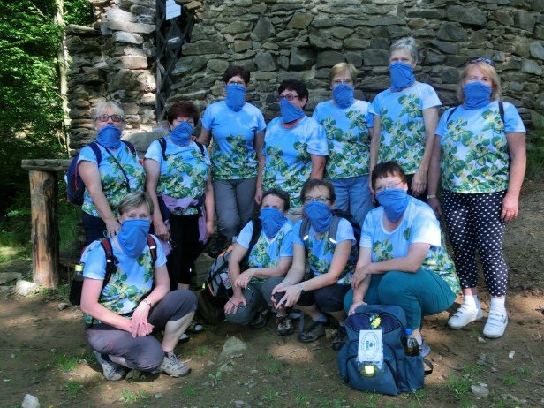
V sobotu 13. června jsme se vydali na turistický výlet okolo řeky Sázavy. Vlakem jsme jeli do Chřenovic a pak již pěšky na zámek v Ledči nad Sázavou. Dál naše trasa vedla podél Sázavy na Stvořidla, kde bylo zajištěno ubytování v chatkách, a kde na nás čekal zbytek výpravy. Cestou jsme budili zájem kolemjdoucích, neboť celá 15ti členná skupina měla oblečena nová lipská trika. Dokonce si nás i fotili . Druhý den jsme pokračovali v putování proti proudu řeky do Světlé nad Sázavou. Po prohlídce světelského podzemí a zámku a po dobrém obědě jsme se vlakem svezli zpět na Stvořidla. Výlet si část výpravy prodloužila až do pondělí, kdy jsme jeli vlakem do Zruče nad Sázavou.
V neděli 21. června proběhly v Lípě „Slavnosti slunovratu“. Pro děti byly připravené tvořivé dílny, bubenický workshop a opékání špekáčků. Z důvodu nepříznivého počasí byla akce přemístěna do sokolovny.
Připravujeme prázdninové akce
Dvoudenní prázdninové kluby pro děti – pestrý program pro děti od 7:30 – 16:00 hod
- 16. – 17. července 2020 (čt – pá)
- 23. – 24. července 2020 (čt – pá)
Letní prázdninový klub v Lípě – program pro děti od 7:30 – 16:00 hod

- 17. – 21. srpna 2020
Filmové úterky – promítání filmů každé srpnové úterý v sále lipské sokolovny
Cestovatelské pasy - děti v rámci rodinných výletů zaznamenávají do „Pasu prázdninového cestovatele“ důkazy o návštěvě vybraných míst z našeho regionu
Udělejte si čas na další akce, které pro vás a pro sebe pořádáme
4. července (So) - Lupen cup – sousedský trojboj v netradičních disciplínách (soutěží šestičlenná smíšená družstva (stolní fotbal naživo, tlučení špačků, letní bialtlon)
24. července (Pá) – Výlet pro děti (ještě nevíme kam )
25. července (So) – Posezení Na Růžku s country kapelou a grilování kýt
1. srpna (So) – Lipské letní slavnosti (Vysočinka, Čiperkové, klaun Pupa, šermíři, večerní zábava, malý jarmark, výstavy..)
15. srpna (So) – Lipské putování „Vyšlápni si s rodinou krásnou lipskou krajinou“
19. srpna (St) – Dětská netradiční olympiáda
20. srpna (Čt) – Poznávací zájezd pro děti
22. srpna (So) – Velká pohádková cesta
29. srpna (So) – Rozloučení s prázdninami – hry pro děti
3. – 6. září (Čt – Ne) – Zájezd na Slovensko - Tatry, termály Vrbov, …
19. září (So) – ROCKOVÁ LÍPA - rockový festival (IRAS, Kejvavý koně, Fousatej Hat)
26. září (So) – Zájezd do Žďáru nad Sázavou na „DEN VENKOVA“
10. října (So) – Zájezd na Pochod Slováckým vinohradem, aneb burčákový pochod
25. října (Ne) – Seniorfest v Lípě – Božejáci
31. října (So) – FOLKOVÁ LÍPA – III. ročník folkového festiválku
(Robert Křesťan a Druhá tráva, Rendez fou, Epydemye, Choroši, ……)
21. listopadu (So) – Obecní ples
29. listopadu (Ne) – Rozsvícení vánočního stromku
4. prosince (Pá) – Koncert Jakuba Smolíka s kapelou
Dále připravujeme zájezdy:
- pro muže do pivovaru Kamenice nad Lipou
- pro ženy do Brna na balet
- pro všechny do Prahy do divadla
- pro děti do loutkového divadla (rodiče bereme taky)

Pořadateli těchto akcí je Obec Lípa a lipské spolky
Více informací: 608640399, vencovskam@seznam.cz, https://obeclipa.webnode.cz/


LIPSKé LETNÍ Slavnosti


místo konání: Areál TJ Sokol Lípa

Sobota 1. 8. 2020
13:00 – 15:30 Vysočinka - koncert dechové kapely
15:30 – 16:00 Klaun Pupa
16:15 – 16:30 Šermířské vystoupení
16:30 – 17:30 Čiperkové – vystoupení oblíbené dětské kapely
18:00 – 24:00 DEVILEM – večerní venkovní zábava

Doprovodný program 13:00 – 18:00:
loutkové divadlo ♥ dílny pro děti ♥ skákací hrad ♥ klaun Pupa ♥ malý jarmark výroba a ochutnávka čerstvého másla ♥ malování na obličej ♥ bodyzorbing
výstava „Stopy Lípy ve světě“ a „Lipský místopis“ ♥ rytířské souboje
prodej dobrého pití, klobás, trdelníků, bramboráků a jiných dobrot



VÝSTAVY
Stopy Lípy ve světě
Prosíme vás o spolupráci na této výstavě – prosíme o pár fotek a krátké info o vaší dovolená či výletu po světě.

Lipský místopis – zajímavosti o okolí Lípy

změna programu vyhrazena

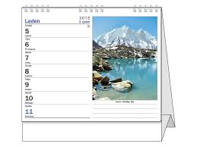
LIPSKÝ KALENDÁŘ 2021

Lipský kalendář bude tentokrát na téma „Lípa a okolí“. Prosíme o zasílání vašich fotografií s přírodou a životem v Lípě, Petrkově, Dobrohostově a Chválkově.
Kalendář bude zdarma distribuován po obci.
Fotografie (včetně krátkého popisu) zasílejte do 31. 7. 2020 na email lipa@hbnet.cz.

Kola pro Afriku
Máte doma nepotřebné funkční nebo nefunkční jízdní kolo? Můžete ho darovat a pomoci dětem v Africe jezdit do školy. Mnoho dětí v Africe se nemá jak do školy dostat a právě tohle kolo jim může umožnit vzdělání. Dále můžete věnovat helmy, náhradní díly na kola a nářadí na kola jakékoli kvality. Posláním Společnosti Kola pro Afriku je umožnit dětem cestu ke vzdělání. Tuto cestu dětem umožní kola, která darují lidé v ČR. Více o společnosti a celém projektu Kola pro Afriku najdete na www.kolaproafriku.cz.
- Kola vybíráme v areálu čističky v Lípě (červenec - srpen 2020)
- každé úterý a sobotu od 17.30 - 19.00 hod
- každé první pondělí v měsíci od 14.00 - 17.00 hod
- Pokud potřebujete zajistit na kola odvoz, kontaktujte p. Edra, na tel. 604 421 929.

Naše obec se do akce zapojuje již šestým rokem v rámci realizace projektu MA21. Celkem jsme na sběrné místo již odeslali přes 350 jízdních kol v různém technickém stavu.


Lípa získala ocenění v soutěži Obec přátelská rodině a seniorům 2020
Obec Lípa opět získala ocenění v soutěži Obec přátelská rodině a seniorům pro rok 2020, kterou vyhlašuje Ministerstvo práce a sociálních věcí ČR. V kategorii proseniorských aktivit jsme se umístili na 2. místě a obdrželi dotaci 500.000 Kč a v kategorii prorodinných aktivit jsme se umístili na úžasném 1. místě a obdrželi dotaci ve výši 900.00 Kč. Peněžní prostředky budou využity na podporu neinvestičních akcí pro děti, rodiny a seniory v roce 2020. Slavnostní vyhlášení vítězů soutěže Obec přátelská rodině a seniorům 2020 se uskutečnilo 23. 6. 2020 v Lichtenštejnském paláci v Praze.


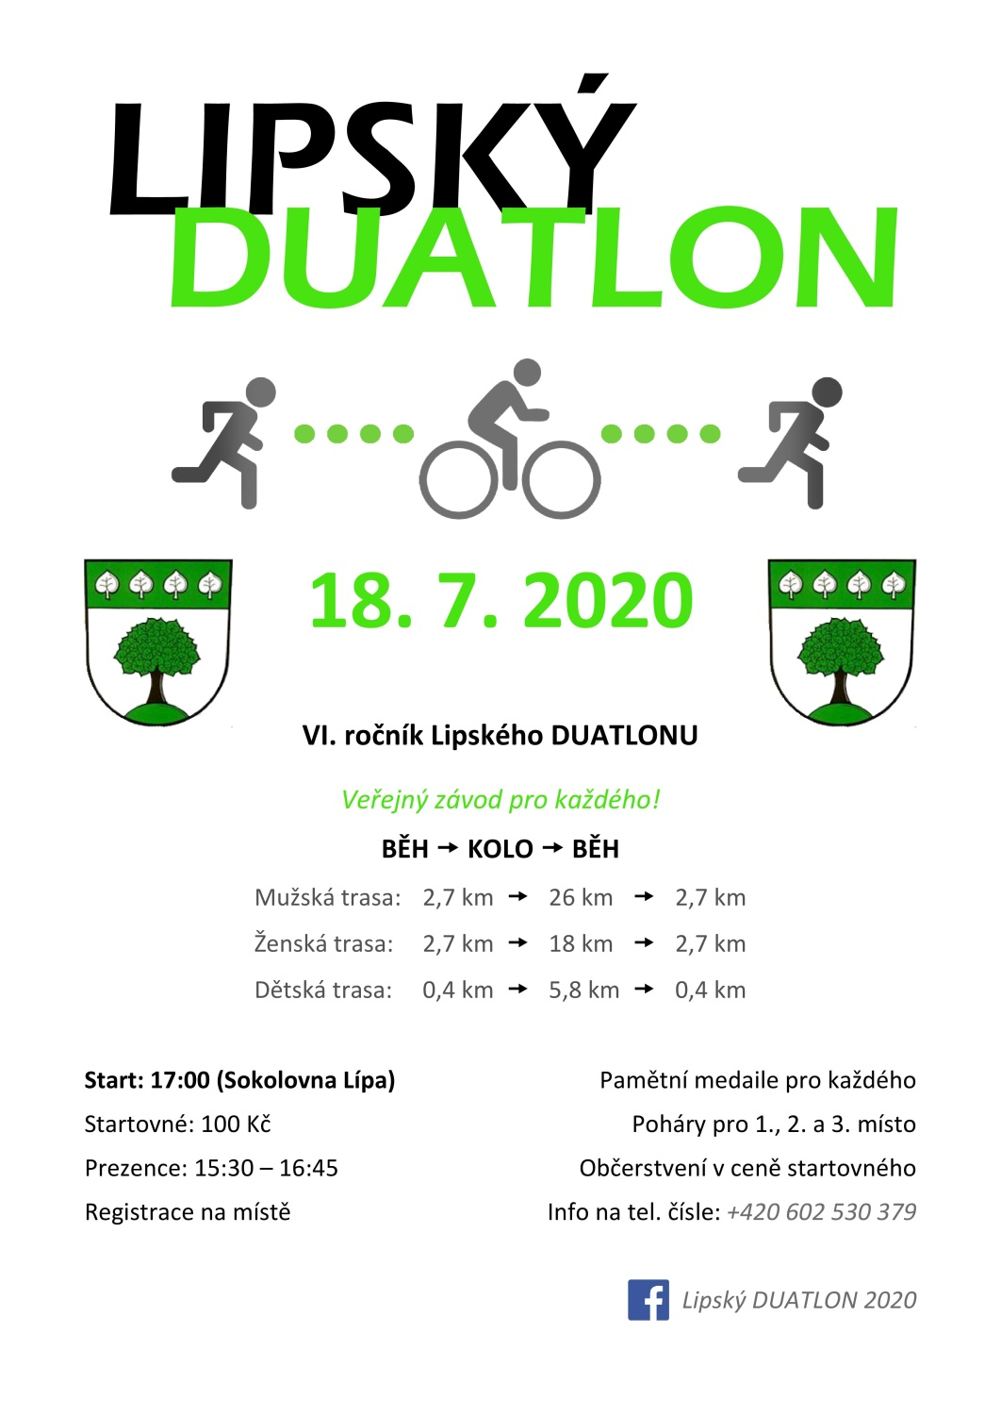


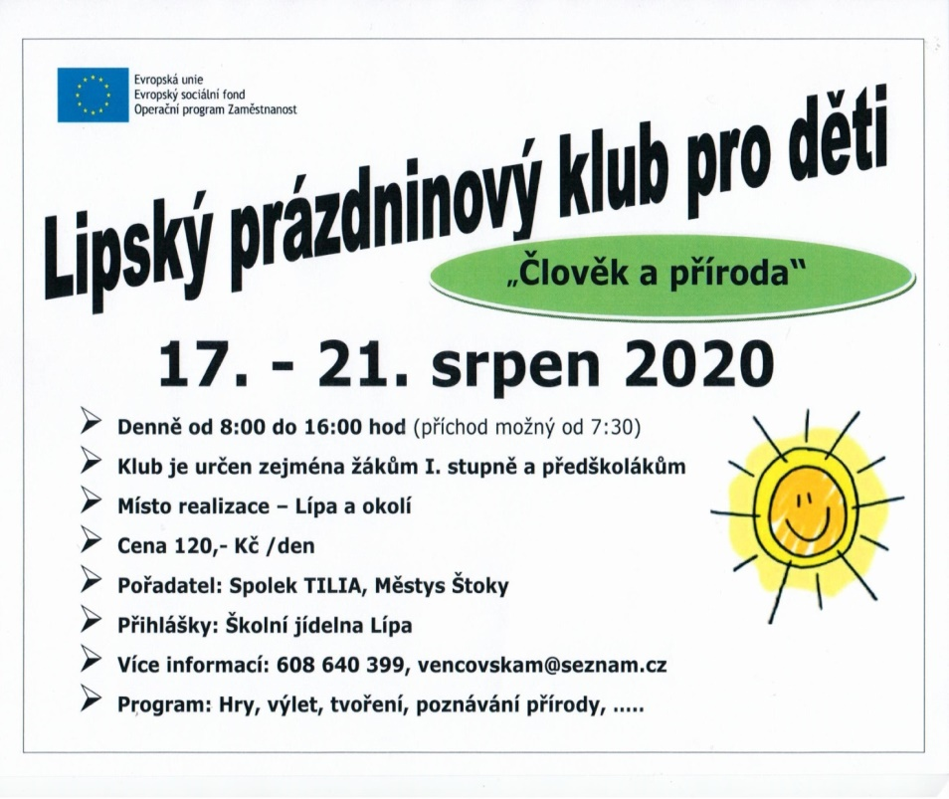
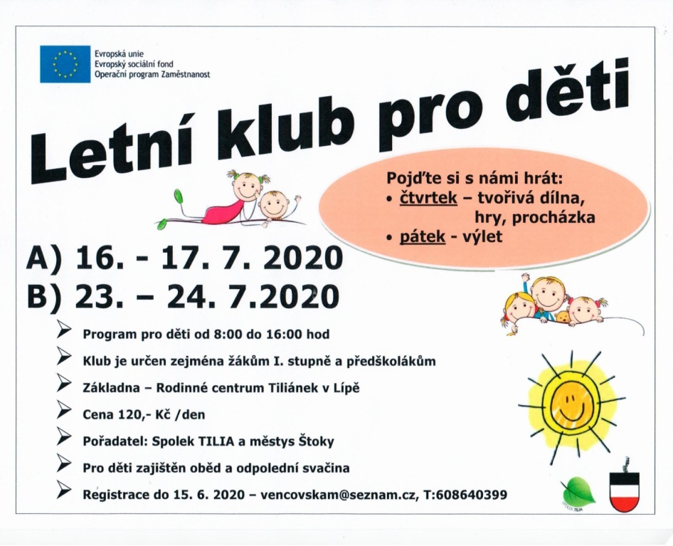



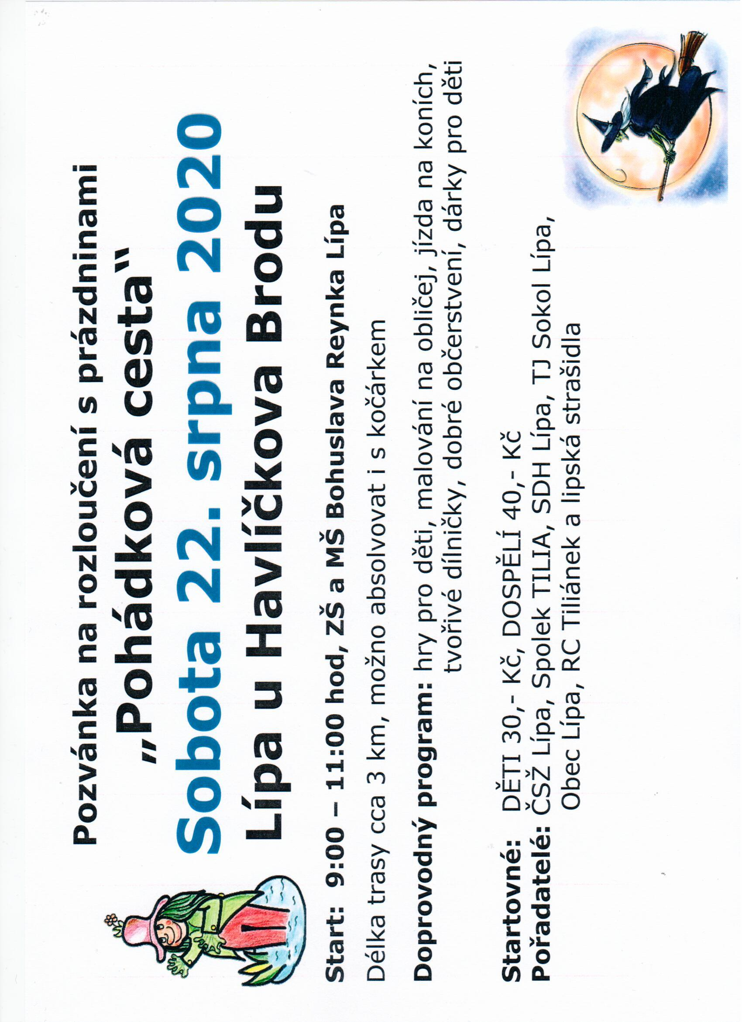

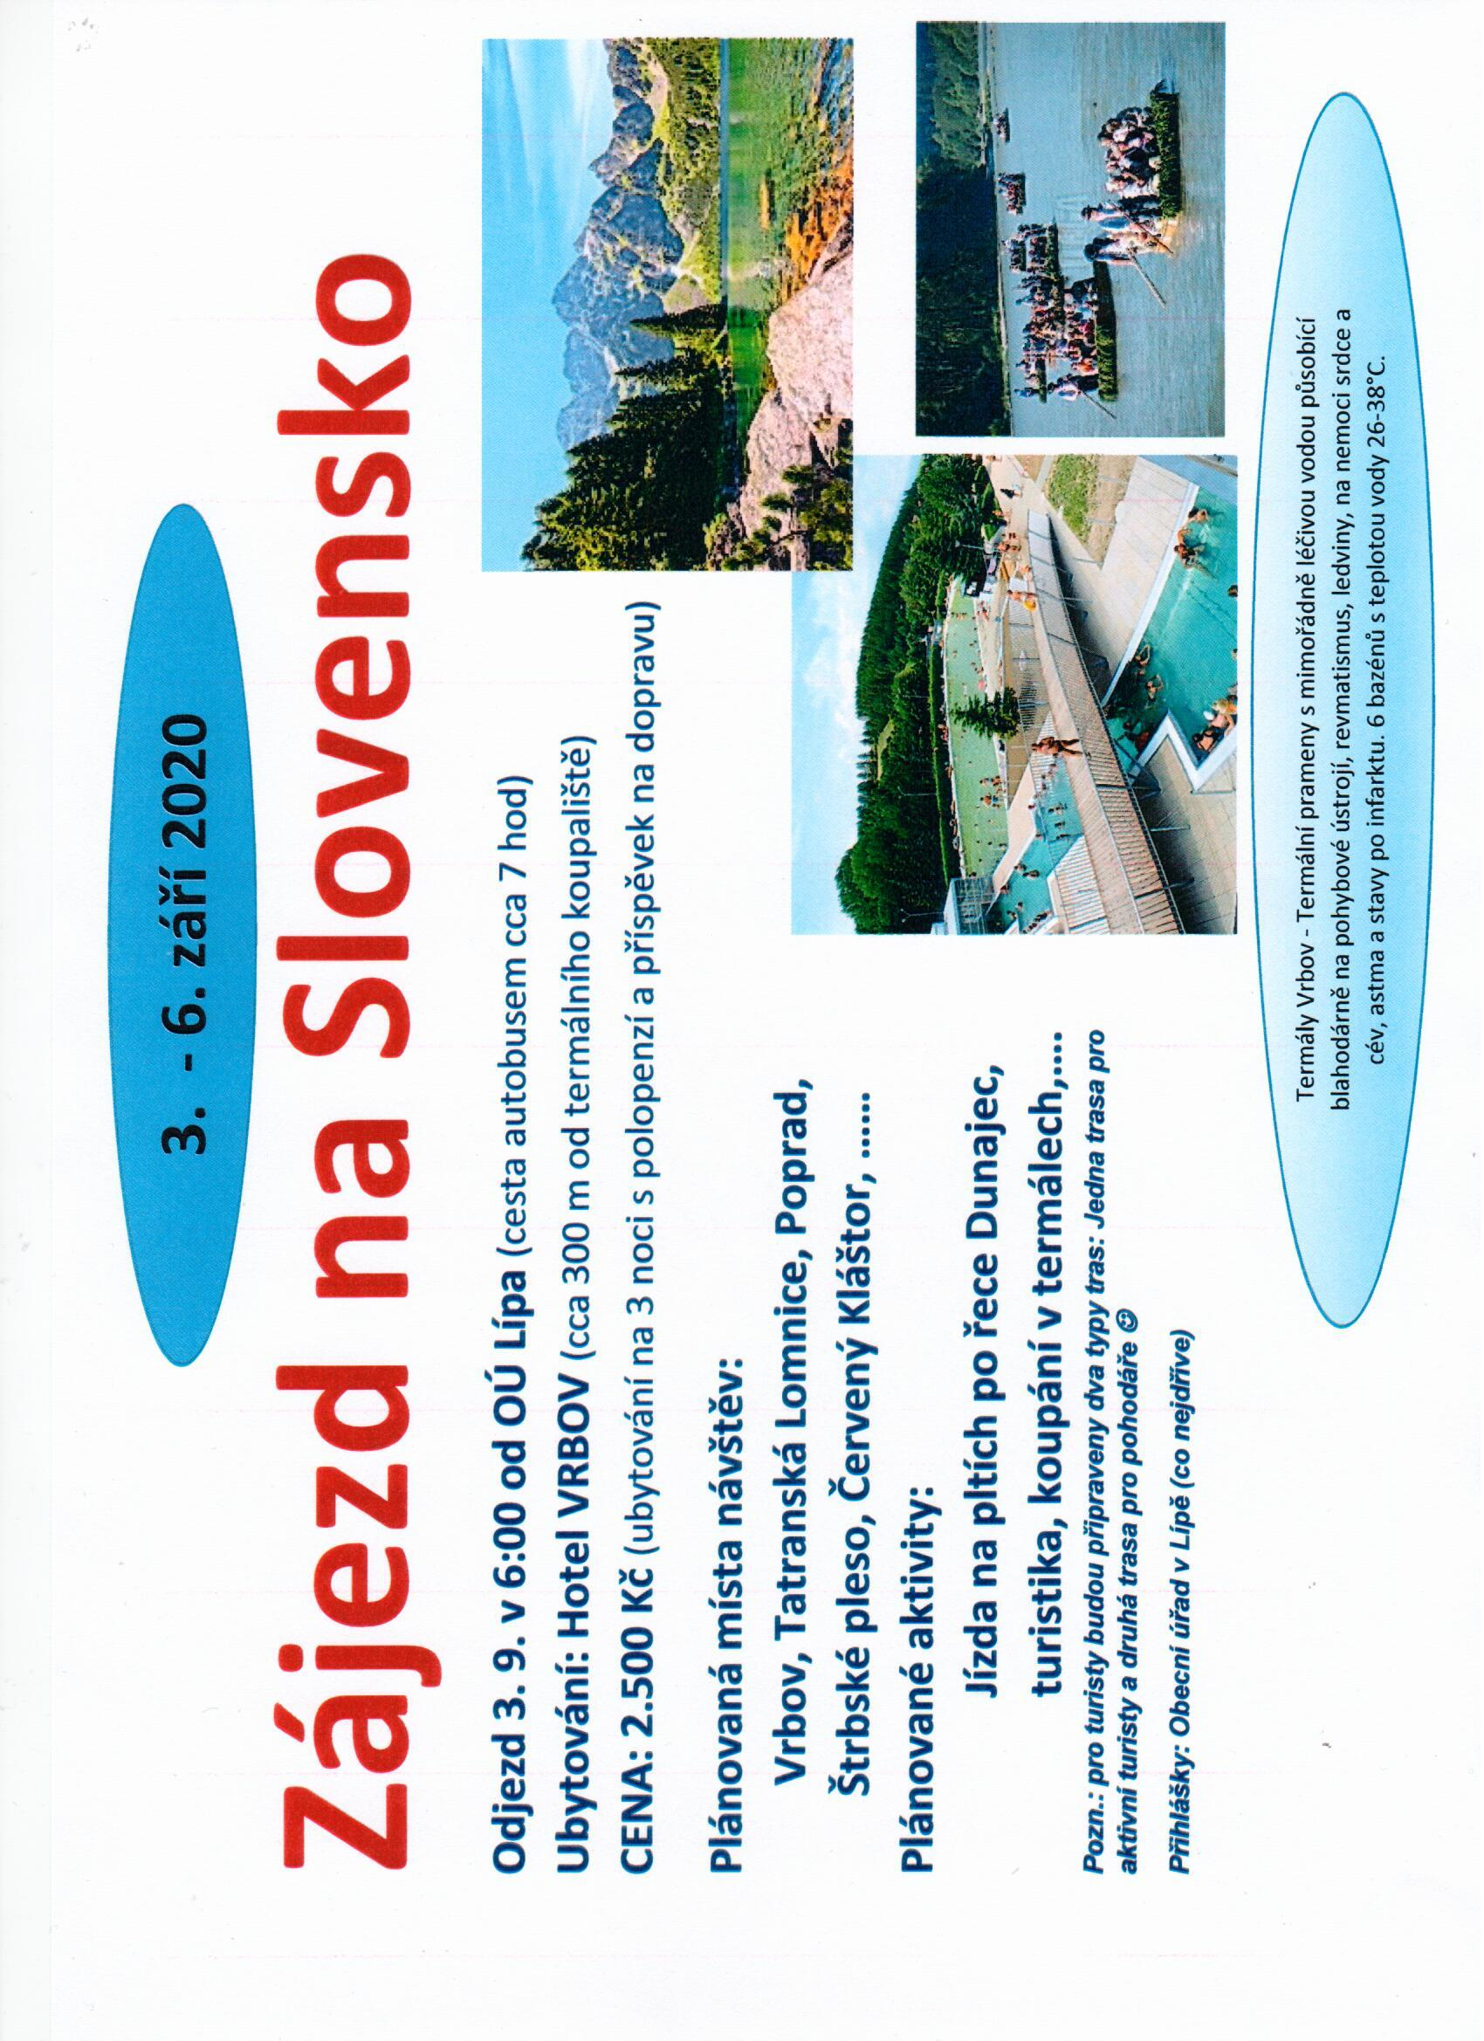



Lipské listy vydává: Obec Lípa
IČO 00267805
Četnost: čtyřikrát ročně
Místo vydání: Obecní úřad Lípa
Den vydání: 23.06.2020
Ev. číslo MK ČR E 12288

